江西华恒工程检测有限公司
职业卫生项目信息公开卡
项目/报告编号:HH25JC05
报告完成时间：2025年5月20日
用人单位名称 | 南昌市朝阳环保有限责任公司
用人单位地址 | 江西省南昌市西湖区桃苑大街328号
联系人 | 史强/18870874872
报告名称 | 南昌市朝阳环保有限责任公司2025年度职业病危害定期检测报告
项目组人员 | 黄伟红、彭迪驯、熊勇华、熊伟
现场调查人员 | 黄伟红、彭迪驯 | 采样/检测人员 | 黄伟红、彭迪驯
现场调查时间 | 2025年4月10日 | 采样/检测时间 | 2025年4月11日
调查陪同人 | 史强 | 采样陪同人 | 史强
现场调查影像资料 |  | 现场采样、现场检测的影像资料
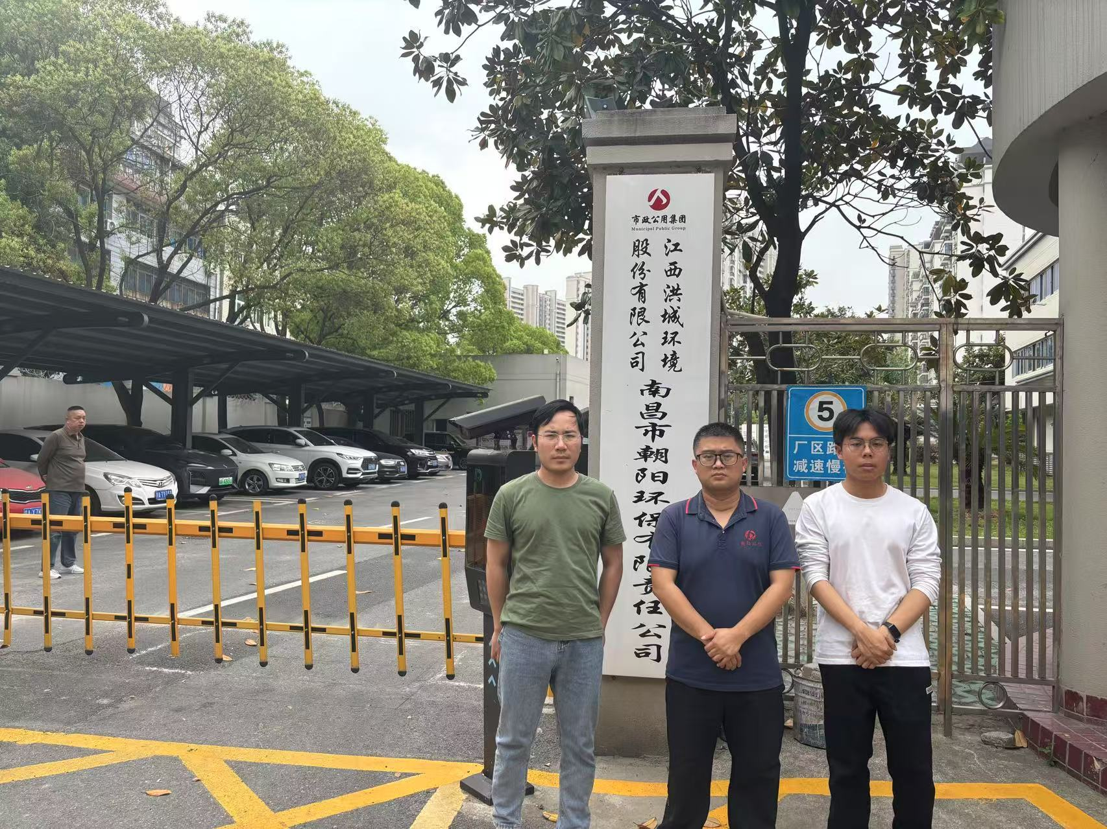 |  | 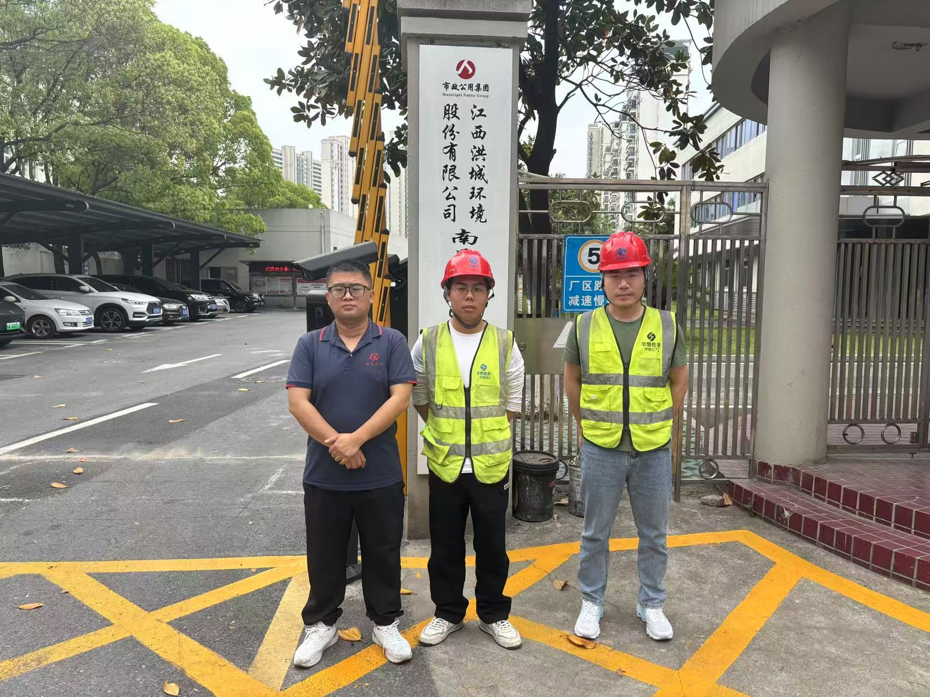
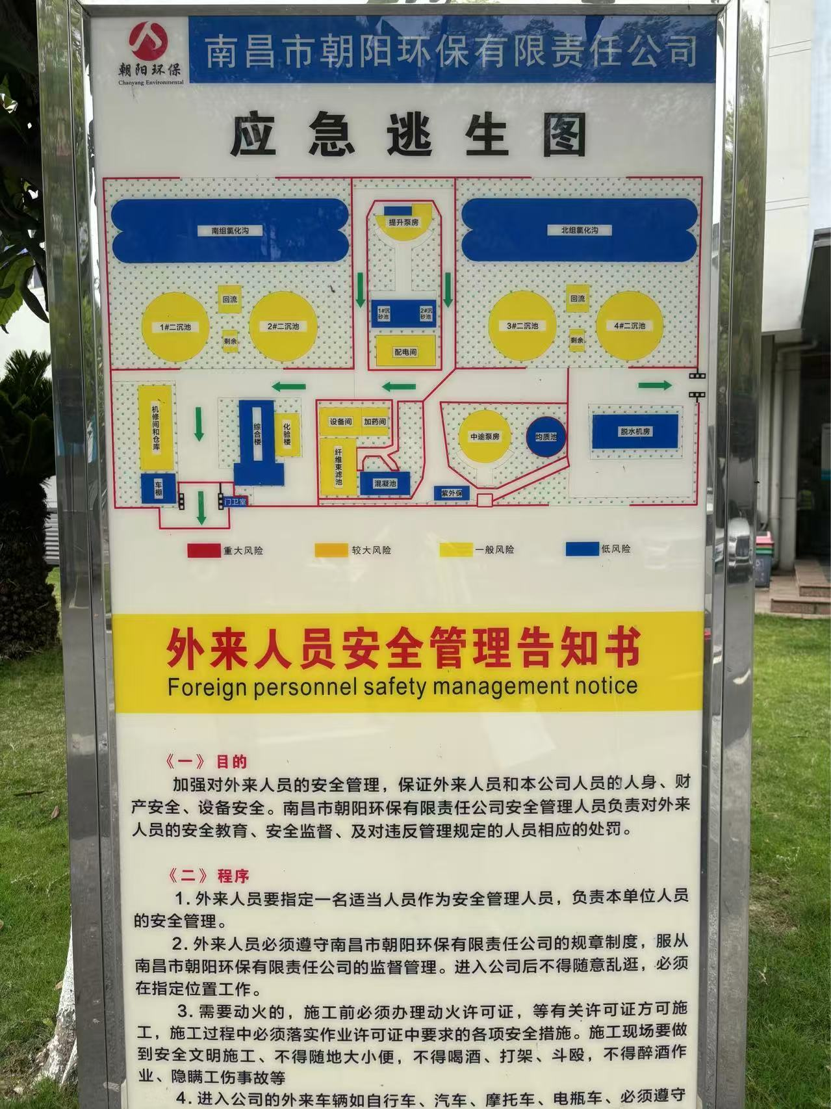 |  | 